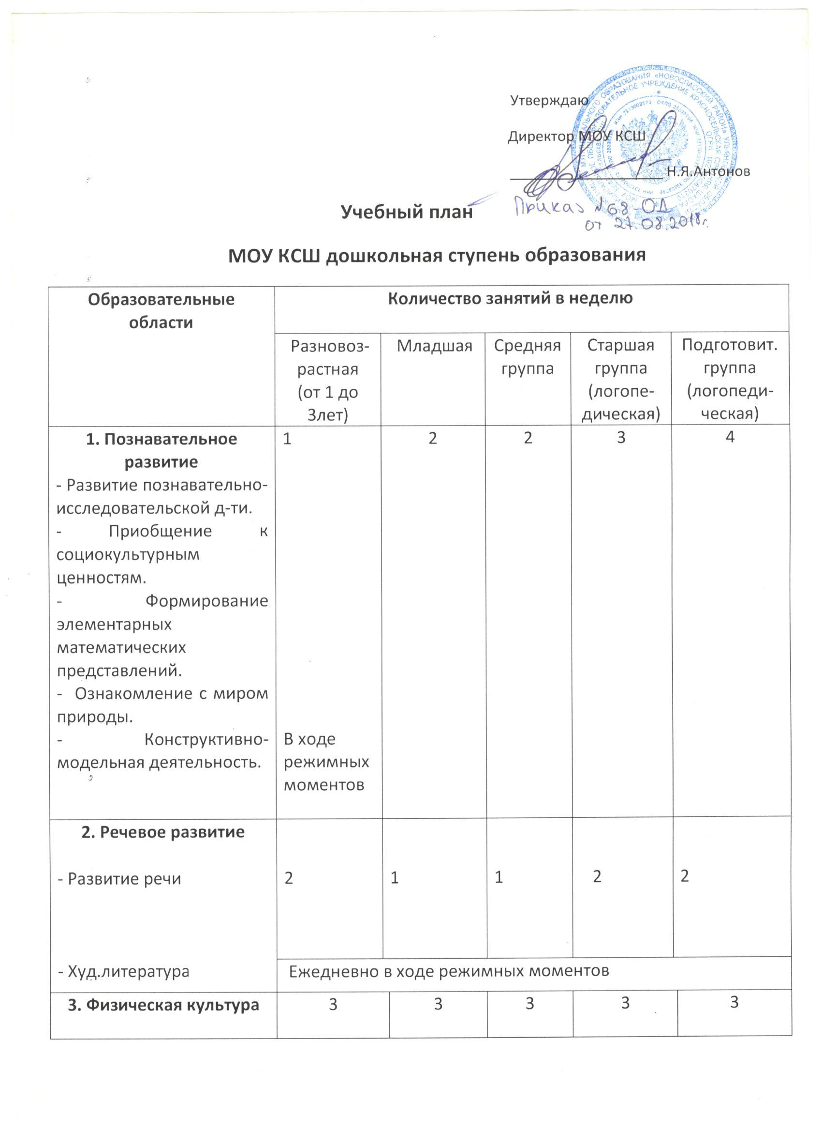

4. Художественно-эстетическое развитие  - Рисование | 1 |  | 1 | 1 | 1 | 1
-Лепка | 1 |  | 0,5 | 0,5 | 0,5 | 0,5
- Аппликация | - |  | 0,5 | 0,5 | 0,5 | 0,5
- Музыка | 2 |  | 2 | 2 | 2 | 2
5.Социально-коммуникативное развитие  -Социализация, развитие общения, нравственное воспитание | В ходе режим. моментов |  | В ходе режим. моментов | В ходе режим. моментов | В ходе режим. моментов | В ходе режим. моментов
- Ребёнок в семье, обществе, | В ходе режим. моментов |  | В ходе режим. моментов | В ходе режим. моментов | В ходе режим. момен-тов | В ходе режим. моментов
- Патриотическое воспитание | В ходе режим. моментов |  | В ходе режим. момен-тов | В ходе режим. моментов | В ходе режим. момен-тов | В ходе режим. момен-тов
- Самообслуж., труд | В ходе режимных моментов
- ОБЖ | В ходе режимных моментов
Занятия с педагогом-психологом |  |  |  |  | 1 | 1
Подгрупповые занятия с учителем-логопедом |  |  |  |  | 4 | 4
Итого в неделю: | 10 | 10 |  | 10 | 13/17 | 14/17
Допустимый недельный объём образовательной нагрузки, рекомендо-ванный СанПиН |  | 2ч.45мин |  | 4 часа | 6ч.  15мин | 8ч.30 мин

